**公益財団法人福岡県スポーツ協会事業補助金交付要綱**

**（趣　旨）**

第１条　この要項は公益財団法人福岡県スポーツ協会（以下「本会」という。）が、定款第４条の規定により、

加盟団体等が行なう本会事業に要する経費について、補助金を交付することに関し必要な事項を定める。

**（補助対象事業）**

第２条　本会理事長は、加盟団体等が実施する本会事業（以下「補助対象事業」という。）に対し、予算の範囲

内において、補助金を交付するものとする。

**（補助対象経費）**

第３条　この補助金の対象経費は、（別表１）の補助対象事業及び補助対象経費に示すとおり、賃金・謝金・

旅費・需用費・役務費・使用料及び賃借料とする。ただし実施要領等で別の定めがある場合は当該定めによる

ものとする。

**（補助金の交付申請）**

第４条　この補助金を受けようとする加盟団体等は、補助金交付申請書等の書類を添えて事業実施の１ヶ月前

または、１２月１５日までのいずれか早い期日までに本会理事長に提出しなければならない。

**（補助金交付の決定及び通知）**

第５条　本会理事長は、前条の規定による補助金交付申請書の提出があったときはその内容等を審査のうえ、

補助金の交付を決定するものとする。補助金の交付の決定をしたときは、その決定した内容を、補助金の交付の

申請をした加盟団体等（以下「補助対象事業者」という。）に通知するものとする。

**（補助金交付の条件）**

第６条　本会理事長は、補助金の交付の決定をする場合において、その目的を達成するために必要があるとき

は条件を付するものとする。

**（事業計画の変更）**

第７条　補助対象事業者は、補助対象事業の内容を変更しようとするときは、あらかじめ本会理事長の承認を

受けなければならない。ただし、交付の決定に係る補助金の額に変更をきたさない場合についてはこの限りでは

ない。

**（事業実施報告書の提出）**

第８条　補助対象事業者は、補助対象事業が完了したときは、完了後１ヶ月以内または、４月５日までのいずれ

か早い期日までに補助事業実施報告書等の書類を添えて、本会理事長に提出しなければならない。

**（補助金の額の確定及び通知）**

第９条　本会理事長は、前条の規定による報告を受け、その内容成果等を審査のうえ適当と認めたときは、交付

すべき補助金の額を確定し、当該補助対象事業者に通知するものとする。

**（補助金の概算払）**

第１０条　補助金の支払いについて、理事長が必要と認めるときは、交付予定額の範囲内で必要と認める額を

概算払することができる。この場合において、第８条に規定する実施報告書をもって精算するものとする。

**（事業の調査及び検査）**

第１１条　本会理事長は補助対象事業の遂行の適正を期するため、必要があると認めるときは業の遂行の状況を

現地調査し、必要書類、帳簿及び関係資料等を検査することができる。

**（補助金の返還）**

第１２条　本会理事長は、補助対象事業者が次のいずれかに該当するときは、補助金の額を減額し、一部または

全額の返還を命ずることができる。

１　補助対象事業に要した経費が補助金の額を下回った場合

２　交付した補助金を目的以外の用途に使用した場合

３　事業計画の変更の承認を事前に受けなかった場合

４　補助対象事業の遂行の状況調査や必要書類等の検査を拒んだ場合

５　その他不正な手段により補助金の交付を受けた場合

第１３条　補助対象事業者は、補助対象事業に係る経費の収支を明らかにした書類、帳簿を整備し、補助対象事業の完了した日の属する翌年度から５年間保存しなければならない。

**附　則**

１　この要綱は、公益財団法人の設立登記から施行する。

２　この要綱は、平成３０年６月１１日一部改正、同日から施行する。

３　この要綱は、令和２年３月２４日一部改正、同年４月１日から施行する。

４　この要綱は、令和３年３月２９日一部改正、同年４月１日から施行する。

５　この要綱は、令和４年３月７日一部改正、同年４月１日から施行する。

６　この要綱は、令和６年３月１日一部改正、同年４月１日から施行する。

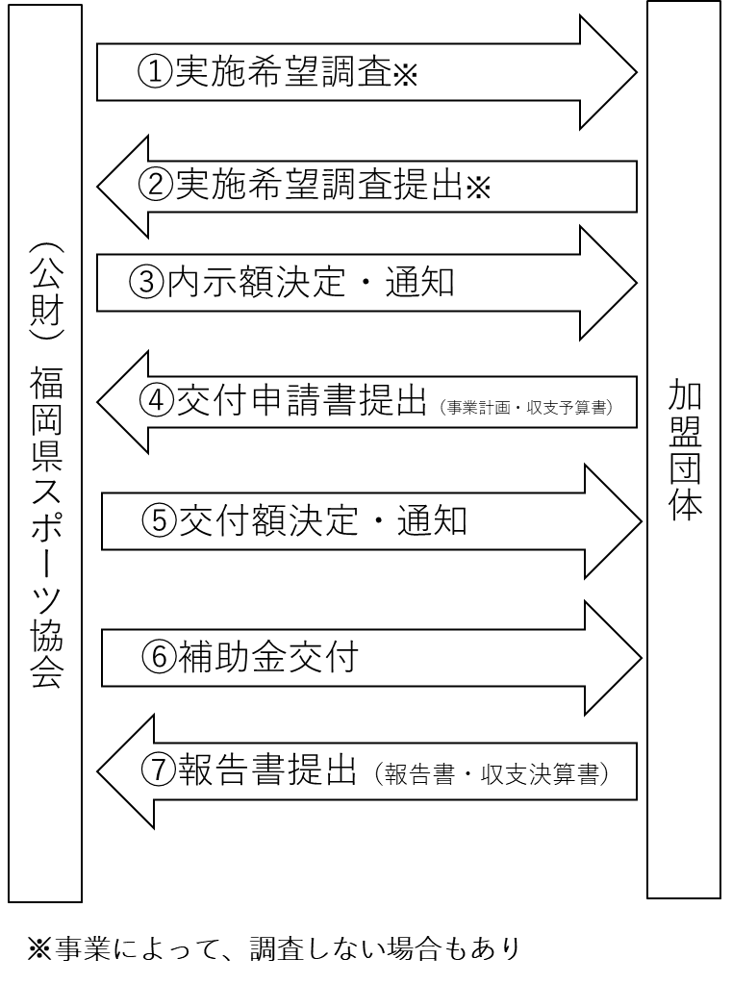**【参考】　事業の流れ　（スキーム図）**

別表１

**補助金対象事業及び対象経費**

【対象事業】

|  |  |
| --- | --- |
| 事業名 | 事業内容･目的 |
| 一貫指導システム構築のための助成事業 | 一貫指導システムを構築するために活動する加盟団体に助成し、本県スポーツの振興と競技力の向上を図る。※県委託（補助）事業 |
| 国スポ予選会 | 国民スポーツ大会予選の部として、成年･少年の部に分け競技団体で主管し実施する。 |
| 郡市対抗競技 | 県民スポーツの部として、一般･青年の部に分け各競技団体又は、開催市町村で主管し実施する。 |
| 公開競技 | 県民スポーツの部として、県民一般を対象に各競技団体又は、開催市町村で主管し実施する。 |
| 地域スポーツ  振興助成事業 | 郡市町村体育・スポーツ協会がスポーツ活動を主管し、地域の青少年･壮年･高齢者･親子･女性を対象としたスポーツ活動を実施する。 |
| スポーツ少年団  地域交流事業 | 県内における少年団活動の活発化と交流活動の推進及び青少年の健全育成を図るため、各地区が主管し、各種交流会や研修会を実施する。 |
| スポーツ少年団  県内交流大会 | 少年団活動の活発化と交流活動の推進を図るため、各競技大会を競技団体並びに市町村スポーツ少年団が主管し実施する。 |

【対象経費】

|  |  |
| --- | --- |
| 賃　　　金 | 事業実施にあたり、会場の整備･運営の補助等のために一時的雇用に要する経費 |
| 謝　　　金 | 講演･講習会等の講師謝礼、競技会等の競技役員･補助員等に対する謝礼金 |
| 旅　　　費 | 講師･指導者･参加者等の交通費や宿泊費、会議等の出席にかかる旅費 |
| 需　用　費 | 事業運営に要する消耗品（ガソリン代含む）、食糧費、プログラム等の印刷製本費 |
| 役　務　費 | 事業運営に要する通信運搬費（切手代、電話代、機材運搬代等）、手数料（銀行振込等）、保険料（傷害保険等）など |
| 使用料及び賃借料 | 会場･用具･車（有料道路通行料、駐車場使用料）等の使用料、  車輌（貸切バス等）借上費等の賃借料 |